在线人才招聘系统

软件体系结构分析与设计说明（SAD）

目录

1 引言 3
1.1 标识 3
1.2 系统概述 3
1.3 文档概述 3
1.4 基线 3
2 引用文件 4
3 CSCI 级设计决策 5
3.1 架构风格选择 5
3.2 接口设计策略 5
3.3 数据管理决策 5
3.4 安全性设计 5
3.5 架构风格对比分析 5
4 CSCI 体系结构设计 8
4.1 体系结构 8
4.2 全局数据结构说明 8
4.3 CSCI 部件 10
4.4 执行概念 10
4.5 接口设计 11
5 CSCI 详细设计 13
5.1 用户模块 13
5.2 企业模块 13
5.3 管理员模块 13
6 需求的可追踪性 15
6.1 需求 - 模块追踪矩阵 15
6.2 模块 - 设计元素追踪矩阵 15
7 注解 16
7.1 术语表 16
7.2 设计约定 16
8 合规性声明 17
附录 18
附录 A 数据流图 18
附录 B 数据库 ER 图 18
附录 C 接口列表 18

1 引言

1.1 标识
系统名称：在线人才招聘系统
文档编号：SAD-001
版本号：V1.0
发布日期：2025 年 05 月 29 日
缩略词：无

1.2 系统概述
在线人才招聘系统旨在为企业和求职者搭建高效的双向交互平台。企业可发布招聘信息、筛选简历；求职者可创建简历、搜索职位并投递申请；管理员负责审核用户信息、管理系统公告及留言。系统采用 B/S 架构，基于 PHP 和 MySQL 开发，支持多角色协同操作，满足招聘流程全生命周期管理需求。

1.3 文档概述
本文档是在线人才招聘系统的软件结构设计说明，描述系统架构设计、模块划分、数据结构及接口设计等内容，为开发团队提供技术实现依据，同时为需方和用户提供系统设计的可视化说明。

1.4 基线
本设计基于以下基线：
需求规格说明书（RS-001）
技术选型文档（TS-001）
IEEE-42010《系统与软件工程 —— 体系结构描述》标准

2 引用文件
文档编号 | 文档名称 | 版本 / 日期 | 来源
IEEE-42010 | 《Systems and Software Engineering — Architecture Description》 | 2011-12 | ISO/IEC/IEEE
SRS-001 | 《在线人才招聘系统需求规格说明书》 | V1.0 | 项目组
TS-001 | 《技术选型报告》 | V1.0 | 项目组
GB/T 8566-2021 | 《信息技术 软件工程 软件生存周期过程》 | 2021 | 国家标准

3 CSCI 级设计决策

3.1 架构风格选择
采用分层架构，分为表现层（前端页面）、业务逻辑层（PHP 处理）和数据层（MySQL 数据库），符合 IEEE-42010 中 “通过分层分离关注点” 的原则，提高系统可维护性和可扩展性。经多维度评分与对比分析，分层架构在模块化、开发成本等维度表现最优，详见 3.5 节。

3.2 接口设计策略
1.用户接口：基于 jQuery 和 Ajax 实现动态交互，支持表单验证、异步数据加载，符合 IEEE-42010 中 “通过模型种类（如用户界面模型）表达关注点” 的要求。
2.系统接口：采用4RESTful API 设计，定义标准化接口规范，实现前后端解耦，满足 IEEE-42010 中 “对应关系规则确保接口一致性” 的原则。

3.3 数据管理决策
1.使用 MySQL 数据库存储结构化数据（用户信息、职位信息等），符合 IEEE-42010 中 “数据模型作为架构模型的组成部分”的概念。
2.采用数据库事务机制保证数据一致性，通过索引优化查询性能，对应 IEEE-42010 中 “数据结构与模型种类的关联”。

3.4 安全性设计
用户认证采用加盐哈希存储密码，符合 IEEE-42010 中 “安全需求作为系统关注点” 的要求。
管理员权限分级管理，通过角色控制访问权限，对应 IEEE-42010 中 “利益相关者与关注点的关联”。

3.5 架构风格对比分析

3.5.1 评分模型与结果
参考行业标准与项目需求，对微服务、事件驱动、MVC 及分层架构 4 种风格进行多维度评分，结果如下：
风格  属性 | 优先级 | 微服务 | 事件驱动 | MVC | 分层架构
模块化程度 | 3 | 4 | 3 | 4 | 5
可拓展性 | 3 | 4 | 3 | 4 | 3
部署复杂度 | 3 | 1 | 2 | 3 | 4
实时处理能力 | 4 | 2 | 4 | 2 | 2
安全控制 | 5 | 2 | 3 | 4 | 3
开发成本 | 1 | 1 | 2 | 3 | 4
综合评分计算：
（1）微服务风格设计评分：4*3+4*3+3*1+4*2+5*2+1*1=46
（2）事件驱动风格设计评分：3*3+3*3+2*3+4*4+3*5+2*1=57
（3）MVC风格设计评分：4*3+4*2+3*3+2*4+4*5+3*1=64
（4）分层架构风格设计评分：5*3+3*3+4*3+2*4+3*5+4*1=63
结论：MVC 与分层架构适配度最高，微服务和事件驱动因成本或实时性需求不匹配，暂不适用。

3.5.2 各架构风格详细分析
1. 微服务架构
优势：模块化程度高，可拆分为用户服务、招聘服务等独立模块，适配系统多角色需求（个人用户、企业用户、管理员）。水平扩展性强，可单独扩展高负载服务（如 “职位查询”），数据库按服务拆分避免单点瓶颈。
劣势：部署复杂度高，需容器化（Docker）和编排工具（Kubernetes），依赖 API 网关、服务发现等组件。开发成本高，需掌握分布式系统技术（服务熔断、链路追踪），调试和测试复杂。
适用性：适合长期迭代的大型项目，当前中小型招聘系统暂不推荐。
2. 事件驱动架构
优势：实时处理能力强，可通过消息中间件（如 Kafka）实现 “职位发布”“简历投递” 等事件的近实时响应。
劣势：模块化依赖事件定义质量，若设计不当易导致 “事件地狱”。需额外学习消息中间件和事件建模，开发与调试成本较高。
适用性：适用于实时性要求高的场景（如即时通讯），但本系统对实时性需求较低，故不优先选择。
3. MVC 风格
核心设计：模型（Model），处理数据存储与业务逻辑；视图（View）：负责界面展示；控制器（Controller）：接收请求、调用模型、返回视图。
优势：关注点分离清晰，代码可维护性高，适合模块明确的招聘系统（如职位发布、简历管理）。安全控制较强，可通过控制器统一处理权限验证和输入过滤。
与本系统结合：本系统采用 B/S 架构，前端（View）与 PHP 业务逻辑层（Controller）分离，符合 MVC 分层思想。
4. 分层架构
核心设计：表现层，前端页面（HTML/CSS/JavaScript），基于 jQuery 和 Ajax 实现交互；业务逻辑层，PHP 处理用户认证、职位匹配等核心逻辑；数据层，MySQL 数据库，通过db_connect.php和db_operation.php封装操作。
优势：模块化程度高，层间接口明确，符合 IEEE-42010 “关注点分离” 原则。部署复杂度适中，无需分布式组件，适合中小型项目团队协作。
与本系统结合：系统已按三层架构实现（如用户模块调用业务逻辑层验证简历，数据层存储用户信息），符合设计决策。

3.5.3 最终架构决策
选择分层架构为主，融合 MVC 思想：分层架构在模块化、开发成本和部署复杂度上更适配中小型系统，且已通过评分验证（得分 63，仅次于 MVC 的 64 分）；MVC 的 “视图 - 控制器” 分离思想可嵌入分层架构的表现层与业务逻辑层，进一步提升代码组织性（如前端通过 Ajax 调用 PHP 控制器接口）。
微服务的高成本与复杂性超出当前项目规模需求，而事件驱动的实时性优势未被系统核心功能所依赖，因此废弃。

4 CSCI 体系结构设计

4.1 体系结构

4.1.1 程序（模块）划分
模块名称 | 功能描述 | 源文件 / 组件
用户模块 | 个人用户注册、登录、简历管理 | user.php、register_user.php
企业模块 | 企业注册、登录、职位发布 | company.php、post_job.php
管理员模块 | 用户审核、留言管理、系统公告 | admin.php、review_user.php
招聘模块 | 职位搜索、申请、应聘记录管理 | job_search.php、application.php
数据模块 | 数据库连接、数据操作封装 | db_connect.php、db_operation.php

4.1.2 程序（模块）层次结构关系
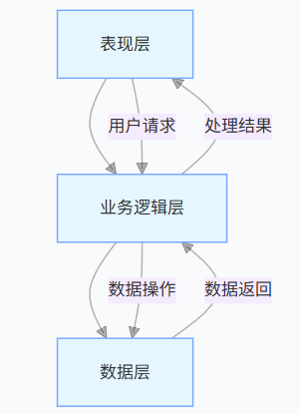

4.2 全局数据结构说明

4.2.1 常量

常量名 | 数据类型 | 描述
DB_HOST | 字符串 | 数据库主机地址（如localhost）
DB_USER | 字符串 | 数据库用户名（如 root）
DB_PASS | 字符串 | 数据库密码
DB_NAME | 字符串 | 数据库名称（如 recruitment_system）

4.2.2 变量
变量名 | 数据类型 | 作用域 | 描述
$user_id | 整数 | 全局 | 当前登录用户 ID
$job_list | 数组 | 全局 | 职位列表数据
$error_msg | 字符串 | 页面级 | 错误提示信息

4.2.3 数据结构
1.用户信息结构
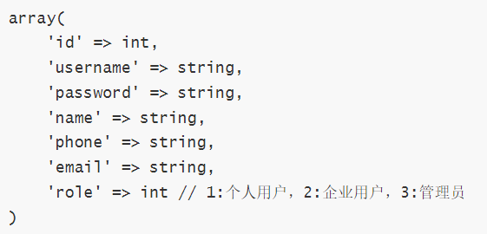
- 职位信息结构
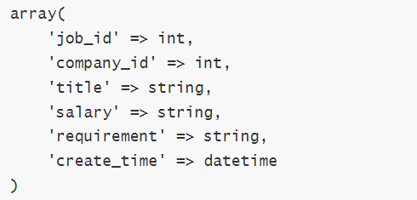

4.3 CSCI 部件

4.3.1 软件配置项（SCI）列表
SCI 名称 | 类型 | 描述 | 开发状态
用户模块组件 | 模块 | 处理用户认证、信息管理 | 新开发
招聘模块组件 | 模块 | 实现职位发布、搜索、申请功能 | 新开发
数据库组件 | 模块 | 封装数据库操作 | 新开发
前端 UI 组件 | 模块 | 负责页面展示与交互 | 新开发
管理员工具组件 | 模块 | 提供后台管理功能 | 新开发

4.3.2 组件关系
1.用户模块与招聘模块通过用户 ID 关联，实现简历投递和职位申请功能。
2.数据库组件为所有模块提供数据读写服务，遵循 IEEE-42010 中 “模型种类复用” 原则。
3/前端 UI 组件通过 Ajax 与业务逻辑层交互，符合 IEEE-42010 中 “视图与视点分离” 的概念。

4.4 执行概念

4.4.1 控制流
1.用户
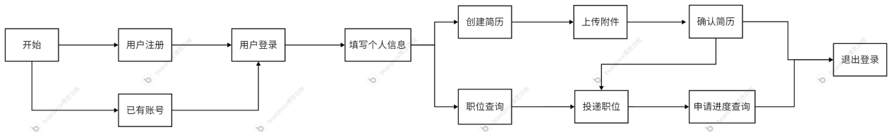

2.企业
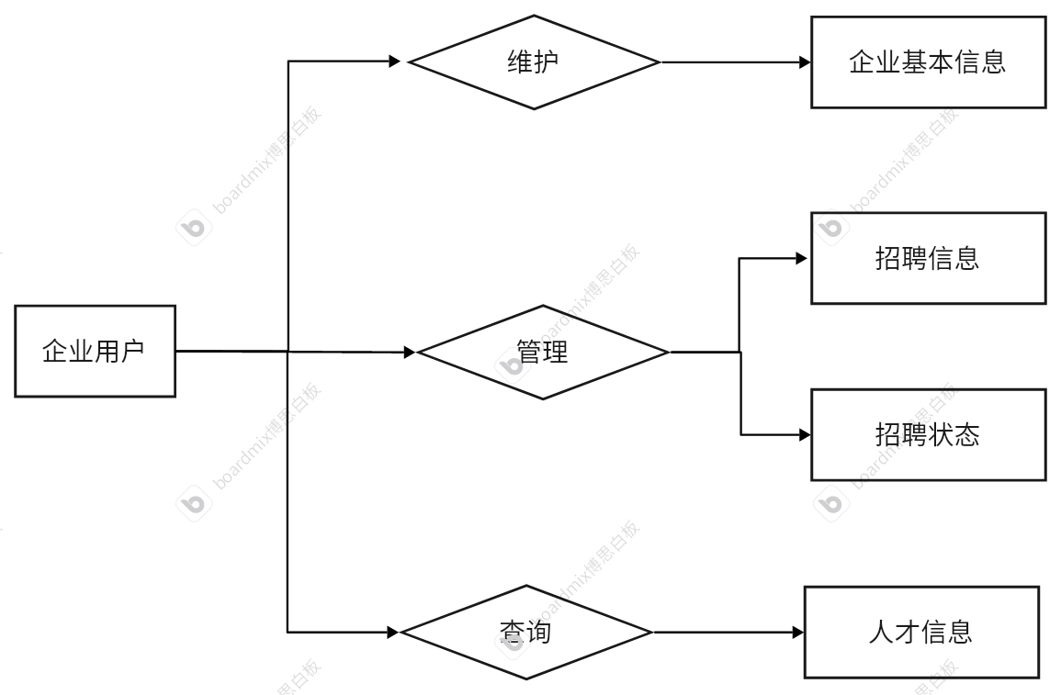

- 管理人员
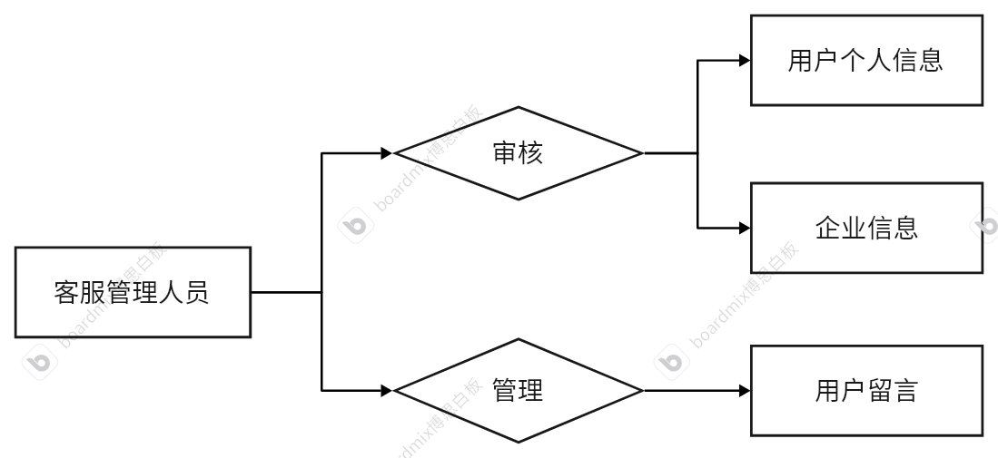

4.4.2 数据流
1.用户注册：用户输入数据 → 前端验证 → 后端处理 → 写入用户表（user）
2.职位搜索：用户查询条件 → 后端生成 SQL 查询 → 数据库返回结果 → 前端展示职位列表

4.5 接口设计

4.5.1 接口标识与接口图
1.用户登录接口：
接口 ID：API-001
实体：用户模块（前端）、业务逻辑层（PHP）
方法：POST
URL：/api/login
参数：username（字符串）、password（字符串）
响应：JSON 格式（success: boolean, data: user_info/error_msg）
2.职位发布接口：
接口 ID：API-002
实体：企业模块（前端）、业务逻辑层（PHP）
方法：POST
URL：/api/post_job
参数：title、salary、requirement、company_id
响应：JSON 格式（success: boolean, job_id: int/error_msg）

4.5.2 接口特性
数据元素：用户 ID（user_id）：整数，唯一标识用户，取值范围≥1，来源为数据库自增主键。
职位状态（status）：整数，0 = 待审核，1 = 已发布，2 = 已下线，符合 IEEE-42010 中 “状态转换作为模型元素” 的要求。
通信协议：HTTP/HTTPS，使用 JSON 格式传输数据，符合 IEEE-42010 中 “对应关系规则规范数据交互” 的原则。

5 CSCI 详细设计

5.1 用户模块

5.1.1 简历修改功能
1.设计决策：采用模块化设计，将简历分为基本信息、教育背景、工作经历等子模块，用户可分步编辑，符合 IEEE-42010 中 “关注点分离” 原则。
2.约束：简历文件9格式限制为 DOC/XLS/PDF，大小≤5MB。
3.数据流程：用户提交简历数据 → 后端验证格式 → 存储至用户表（user）的简历字段。

5.1.2 职位查询功能
1.算法：使用模糊匹配结合优先级排序（最新职位优先）
2.接口调用：调用数据库组件的查询方法，传入查询条件，返回职位列表数据

5.2 企业模块

5.2.1 职位管理功能
1.状态机设计：职位状态流转：创建（待审核）→ 审核通过（已发布）→ 过期（已下线），符合 IEEE-42010 中 “状态转换模型” 的要求。
2.权限控制：只有企业用户本人可修改或删除职位信息，管理员可强制下线违规职位。
5.2.2 人才查询功能
1.筛选条件：支持学历、工作经验、技能标签等多维度筛选，对应 IEEE-42010 中 “模型种类支持多视角分析”。
2.数据关联：通过4应聘者 ID 关联用户表和申请表，获取简历信息。

5.3 管理员模块
5.3.1 用户审核功能
1.业务规则：企业用户需提供营业执照扫描件，个人用户需验证手机号，符合 IEEE-42010 中 “合规性关注点”。
2.操作日志：记录审核时间、审核人及结果，存储至操作日志表（admin_log）。
5.3.2 留言管理功能
1.过滤机制：使用正则表达式过滤敏感词，自动标记违规留言，对应 IEEE-42010 中 “对应关系规则确保数据合规”。
2.响应流程：管理员回复留言后，系统自动通知留言用户。

6 需求的可追踪性

6.1 需求 - 模块追踪矩阵
需求编号 | 需求描述 | 关联模块
R-001 | 用户注册功能 | 用户模块
R-002 | 职位发布功能 | 企业模块
R-003 | 简历投递功能 | 招聘模块
R-004 | 用户审核功能 | 管理员模块
R-005 | 职位搜索功能 | 招聘模块

6.2 模块 - 设计元素追踪矩阵
模块名称 | 设计元素 | 实现细节
用户模块 | 用户认证接口 | API-001，使用 JWT 令牌验证
企业模块 | 职位状态机 | 状态字段（status），触发器控制状态流转
管理员模块 | 敏感词过滤 | 正则表达式匹配，存储至敏感词表（sensitive_words）

7 注解

7.1 术语表
术语 | 定义
CSCI | 计算机软件配置项（Computer Software Configuration Item）
B/S 架构 | 浏览器 / 服务器架构（Browser/Server Architecture）
RESTful API | 表述性状态传递应用程序接口（Representational State Transfer API）
加盐哈希 | 一种密码加密技术，通过添加随机盐值增强安全性

7.2 设计约定
1.命名规范：变量名采用驼峰式命名（如 userName），数据库表名采用下划线命名（如 job_application）。
2.代码注释：关键业务逻辑添加单行或块注释，符合 PHPDoc 规范。
3.版本控制：使用 Github 进行代码管理，分支策略为 master（生产分支）、develop（开发分支）、feature（功能分支）。

8 合规性声明
本设计遵循 IEEE-42010 标准中关于体系结构描述的核心要求，通过以下方式确保合规性：

1.关注点分离：将系统划分为用户、企业、管理员等不同视角，每个视角对应独立的视图和模型。
2.视点与视图：定义用户界面视点（前端展示）、数据模型视点（数据库设计）等，每个视图遵循其视点的建模规则。
3.对应关系：通过接口设计和数据库关联建立模型元素间的对应关系，确保系统一致性。
4.架构决策记录：在 CSCI 级设计决策中记录关键设计选择及其 rationale，符合 IEEE-42010 中 “架构 rationale 要求”。

附录

附录 A 数据流图
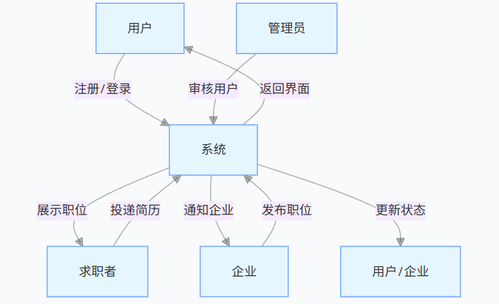

附录 B 数据库 ER 图

实体关系：
用户（User）与职位（Job）通过申请（Application）关联，多对多关系。
企业（Company）与职位（Job）为一对多关系。
管理员（Admin）与用户（User）为管理与被管理关系。

附录 C 接口列表
接口 ID | 接口名称 | 方法 | URL | 描述
API-001 | 用户登录 | POST | /api/login | 处理用户认证
API-002 | 职位发布 | POST | /api/post_job | 企业发布新职位
API-003 | 职位搜索 | GET | /api/search_jobs | 根据条件搜索职位
API-004 | 简历投递 | POST | /api/apply_job | 用户申请职位
API-005 | 用户审核 | PUT | /api/review_user | 管理员审核用户信息

